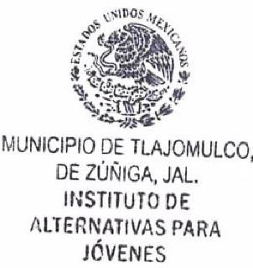

Instituto de Alternativas para los Jóvenes de Tlajomulco de Zúñiga, Jal.
INDAJO/CA/2023

MARIA FERNANDA GUZMÁN SILVA
TITULAR DE TRANSPARENCIA DEL INSTITUTO DE ALTERNATIVAS
PARA LOS JÓVENES DEL MUNICIPIO DE TLAJOMULCO DE ZÚÑIGA, JAL.

PRESENTE:
Para dar cumplimiento con lo establecido en el artículo 8, fracción lll, inciso f), de la Ley de Transparencia y Acceso a la Información Pública del Estado de Jalisco y sus Municipios; donde solicita información respecto a “Las evaluaciones y encuestas que hagan los sujetos obligados a programas financiados con recursos públicos.”;

Informo a Usted que este Organismo Público Descentralizado, no ha llevado a cabo ningún tipo de evaluación o encuesta a programas financiados con recursos públicos durante el mes de noviembre del año en curso

Sin más por el momento me despido de usted y quedo a sus órdenes para cualquier aclaración o comentario al respecto.

ATENTAMENTE
Tlajomulco de Zúñiga, Jalisco, 01 de diciembre del 2023
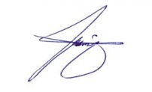

DIANA LAURA PALACIOS BARAJAS
Directora General del Instituto de Alternativas para los Jóvenes del Municipio de Tlajomulco de Zúñiga Jalisco

